**STALO SE v DUBNU**

Duben začal velikonočním pondělkem a letním počasím. Které nás však záhy opustilo a po větší část měsíce bylo dosti chladno. Když se počasí zase zlepšilo využili jsme to k vycházce na skalní vyhlídku na Vltavu.

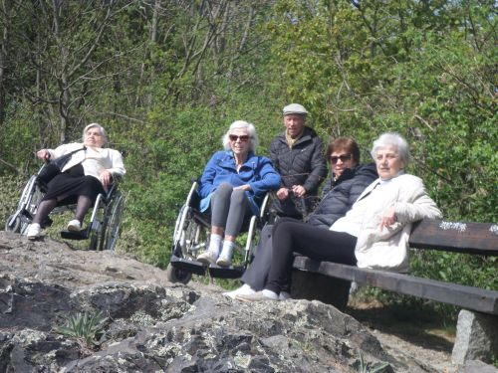 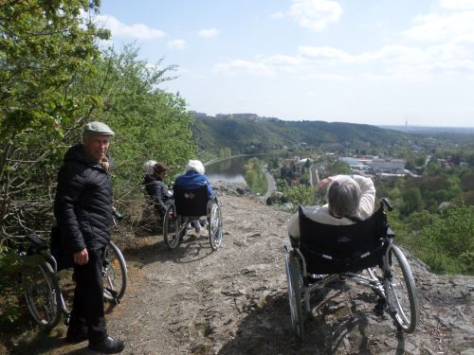

A co se v dubnu dělo v Horizontu? Oslavily jsme tu dvoje narozeniny – obojí ve stacionáři.

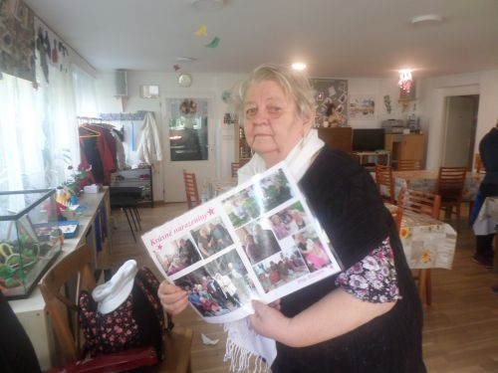 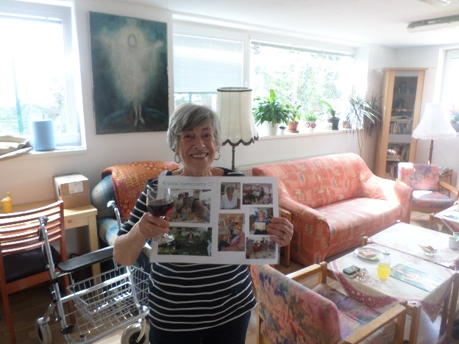

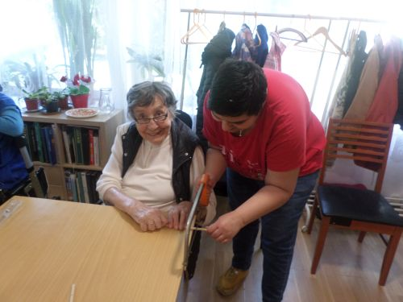Po dlouhé době se k nám zavítala klientka, která byla několik měsících v odlehčovací službě. Teď získala byt v domě s peč. službou v dostupné lokalitě, takže se vrátila ke svým pátečním návštěvám ve stacionáři.

Oslovila nás studentka fyzioterapie z ČVUT s prosbou, jestli by si Horizontu nemohla udělat praktickou část své bakalářské práce na téma využití virtuální reality v léčbě poruch rovnováhy u geriatrických pacientů (nebo tak nějak). Nejdřív nám tu udělala teoretický úvod, který jsme si poslechli všichni a pak si brala některé klienty jednotlivě do salonku, nasadila jim helmu, který je přinesla do jiné „reality“ (například k moři) a dělaly různá cvičení (například rybařily)..

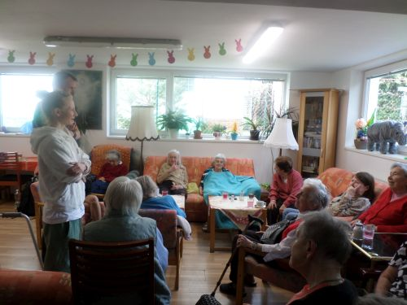 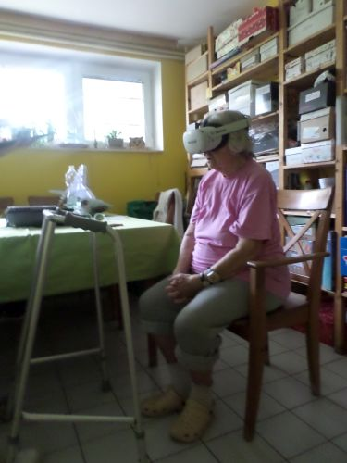

Před Velikonocemi k nám chtěli přijít Pejsci z MŠ v Gagarince sázet osení. Ale všechny děti raději onemocněly. Tak jsme počkali až se uzdraví a pozvali jsme je na sázení bylinek.

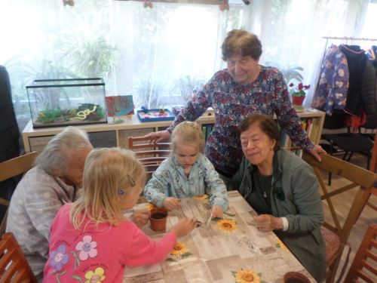 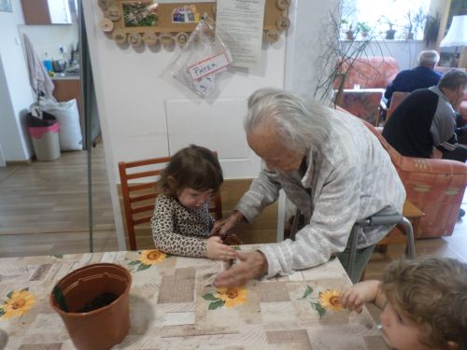

Proběhlo obligátní canisterapie a cvičení na židlích – obojí dvakrát.

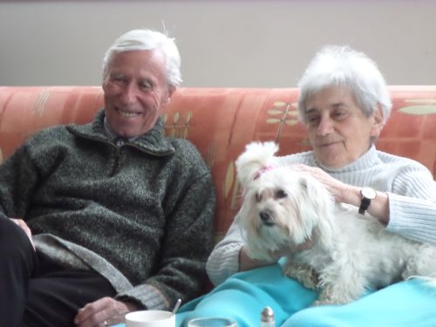 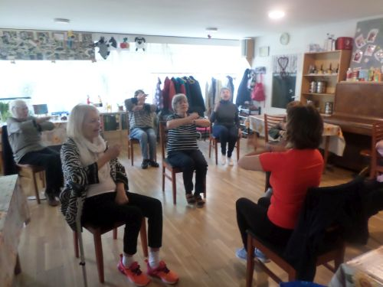

Pokud jde o kulturu, měli jsme tu takové malé pražské jaro. Všechny 3 akce byli hudební.

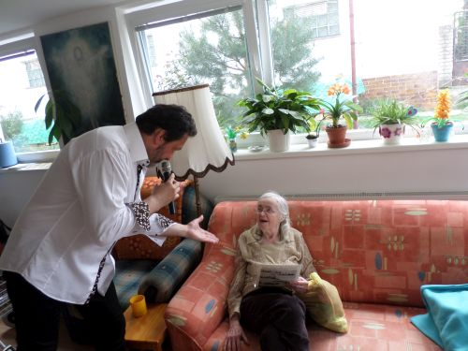Nejprve přišel Jaromír Adamec s programem „Pocta velkým hlasům“. Zněla reprodukovaná hudba a živý zpěv.

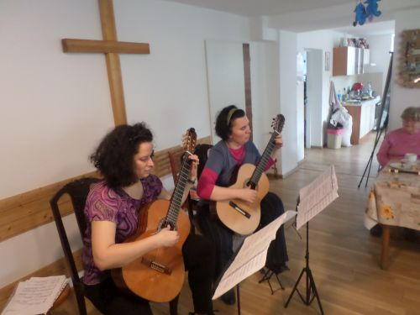Další koncert tu měla Lucie Šťavíková. Také ta tu byla loni a to po delší – desetileté - pauze. Tentokrát si přivedla spoluhráčku Manuelu Hrajnohovou. Hrály skladby klasické hudby upravené pro kytary.

A v pátek 19.4. tu byl koncert dámského saxofonového kvarteta Kvarket. Loni tu byly poprvé a byla to velká událost. A letos nejinak – bylo nabito a všichni byli nadšení. Je těžké psát o tom něco víc. Jen doufáme, že tu nebyly naposled. Snad se jim tu hrálo dobře a vnímaly, jak je publikum vděčné a nadšené. Svědčí o tom i to, že odmítly předem domluvený honorář a hrály nám tu dobrovolnicky.

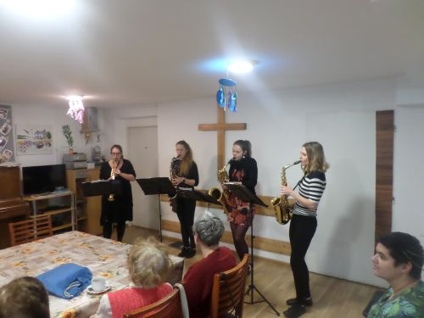 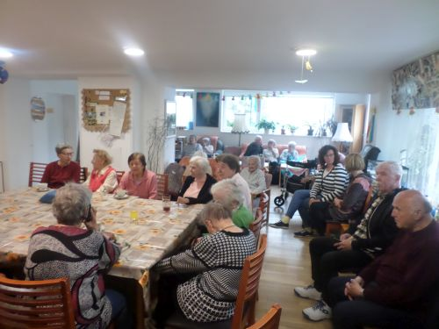

V dubnu jsme se vypravili na první letošní výlet. Bylo to až na samém konci měsíce, kdy už bylo zase konečně teplo. Po několika letech jsme vyrazili do Zooparku Zájezd. Měli 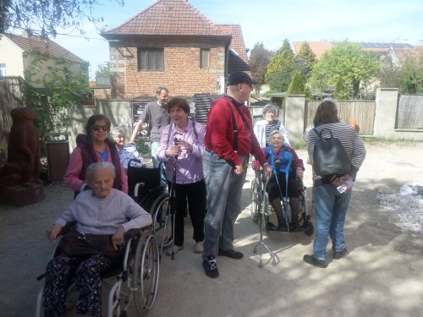jsme tam domluvenou průvodkyni a byla jí ta samá milá mladá dáma, která nás provázela posledně. Zoopark zase zvelebili, přistavěli výběhy pro nové zvířata a v druhé části (za velbloudem) vyrostlo velkolepé dětské hřiště z mnoha atrakcemi a s občerstvením. Tomu, jsme se ale vyhnuli, protože je pro vozíčkáře velmi špatně přístupné.

Zase byli všichni nejvíc nadšení z opiček (a hlavně opičátek), surikat a velmi kontaktních kůzlátek, které si většina dam chtěla pohladit a pochovat.

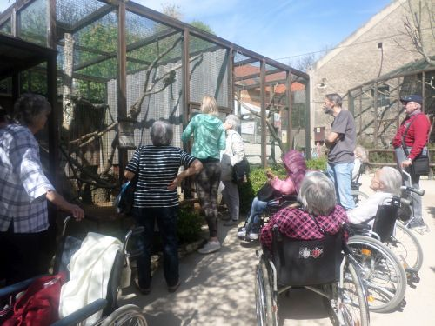 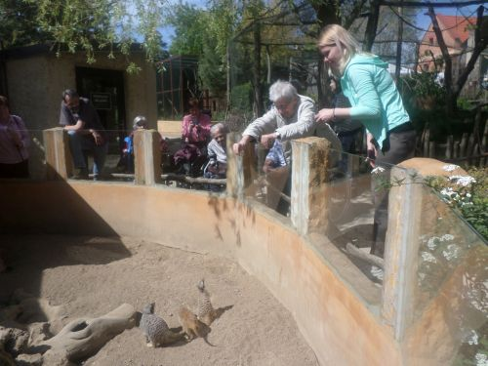

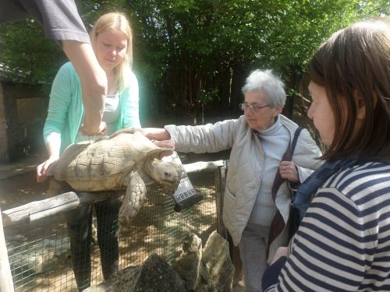 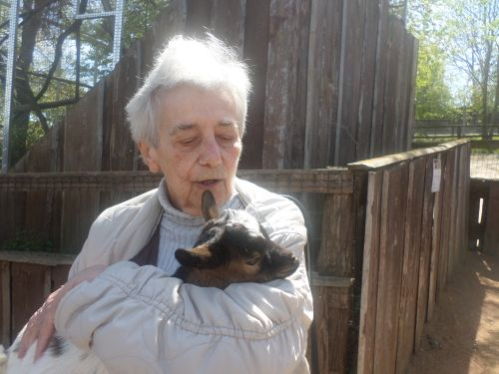

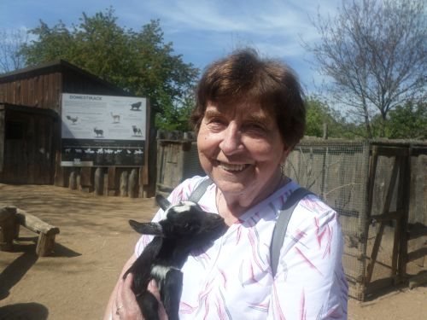 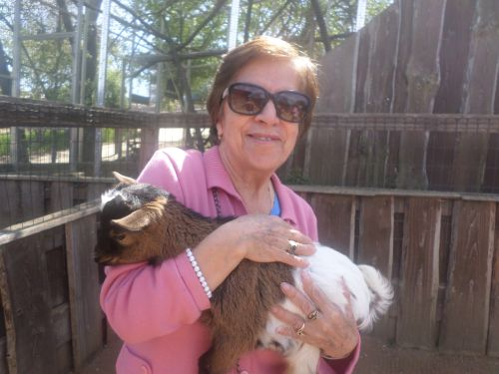

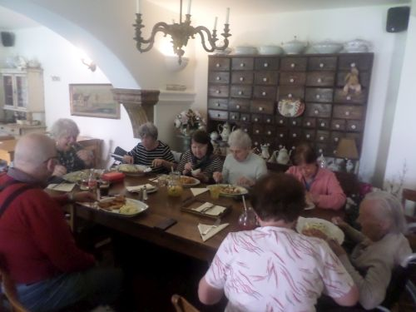

Určitým zklamáním bylo, že hostinec nedaleko zooparku zavřeli. Takže jsme museli hledat jiné útočiště pro vyhládlé seniorky. Ukázalo se, že to není tak snadné, ale nakonec jsme našli. Oběd byl sice pozdní, ale za to vydatný. A také dosti drahý, což však naše dámy neodradilo. Užívali si dobrého jídla v malebném prostředí a vyšší cenou si nenechaly zážitek kazit.